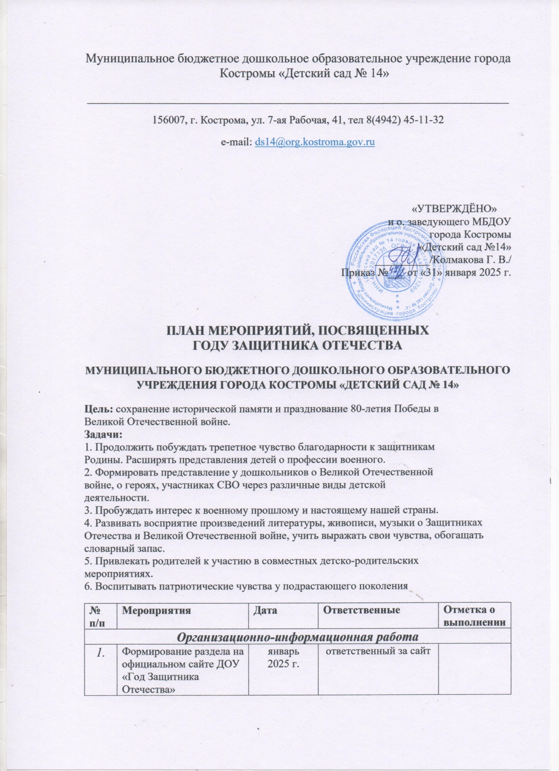

|  |  |  |  |  |
| --- | --- | --- | --- | --- |
| *2.* | Оформление информационных  баннеров, стендов для родителей; уголков посвященных Году  защитника Отечества | в течение 2025 г. | старший воспитатель |  |
| *3.* | Организация фотовыставки  «Защитники Отечества» | февраль 2025 г. | старший воспитатель,  воспитатели |  |
| *4.* | Организация мини-музеев в  группах «Военная техника» | май 2025 г. | воспитатели |  |
| *5.* | Оформление информационных  уголков для родителей  «Воспитываем патриота с детства» | февраль 2025 г. | воспитатели |  |
| *6.* | Публикации статей в средствах  массовой информации: о  проведенных мероприятий,  посвященных Году Защитника  Отечества и 80 десятилетию  Победы | в течение 2025 г. | старший воспитатель |  |
| *7.* | Размещение на сайте плана мероприятий к Году защитника Отечества | январь  2025 г. | старший воспитатель |  |
| ***Работа с педагогами*** | | | | |
| *1* | **Совещание педагогов** по проведению Года защитника Отечества. Обсуждение групповых перспективных планов работы с родителями | январь 2025 | заведующий  старший воспитатель |  |
| *2* | **Методическая выставка**  «Патриотическое, духовно-  нравственное воспитание в  дошкольном возрасте» |  | старший воспитатель |  |
| *3* | **Консультации для воспитателей:**  «Планирование работы с детьми по подготовке празднования посвященного Году защитника Отечества и 80 десятилетию Победы»  «Рекомендации по организации ознакомления детей с историей военных событий и подвигом защитников Отечества»  «Современные подходы к патриотическому воспитанию детей дошкольного возраста» | февраль 2025  март 2025  апрель 2025 | старший воспитатель |  |
| *4* | Участие в мероприятиях разного уровня, посвящённых Году защитника Отечества | в течение года | старший воспитатель, воспитатели, специалисты |  |
| *5* | Участие в конкурсе педагогического мастерства «Панорама методических идей-2025» | январь – февраль 2025 г. | старший воспитатель |  |
| ***Работа с детьми*** | | | | |
| *1* | **Беседы с детьми:**  - «Наше Отечество»  - Начало войны»; -  «Блокада Ленинграда»;  - «Письма с фронта»;  - «Дети-герои»;  - «Солдаты идут в бой»  - «Салют Победы»; -  «Награды Родины»;  - «Какие бывают военные профессии?»;  -«Что такое армия?»;  - «Какие роды войск суще6ствует в армии?»; - «Рассказ о подвиге русски  солдат»;  - «Какая бывает военная  техника?»;  - «Подвиги наших  дедушек»;  - «Будем в Армии служить»; - «Города Герои  - «Ордена и медали»  - «Никто не забыт –  ничто не забыто  - «Труженики тыла»  - «Животные на войне» | в течение года | воспитатели |  |
| *2* | Праздничные мероприятия «Будем Родине служить» | февраль 2025 | инструктор по физической культуре |  |
| *3* | Организация фотовыставки  «Наши папы были солдатами»;  «Защитники Отечества» | февраль 2025 | воспитатели |  |
| *4* | Оформление газет «Мой папа лучше всех» | февраль 2025 | воспитатели |  |
| *5* | Просмотр мультфильмов о солдатах и богатырях, смелости и отваге, о мужестве и любви к Родине , о ВОВ и Победе | в течение года | воспитатели |  |
| *6* | Викторина «Кто бережёт родной страны покой?» | март 2025 | воспитатели |  |
| *7* | Зарница «Память которой не будет конца» | апрель -май 2025 | инструктор по физической культуре |  |
| *9* | Акция «Свеча памяти» | апрель- май 2025 | воспитатели |  |
| *9* | Акция «Окна Победы» | апрель – май 2025 | воспитатели |  |
| *10* | Акция «Читаем детям о войне» |  | воспитатели |  |
| *11* | Шествие «Бессмертный полк» | май 2025 | старший воспитатель, воспитатели |  |
| *12* | Возложение цветов к Вечному огню» |  | старший воспитатели |  |
| *13* | Смотр – строя и песни «Я юный патриот и гражданин» | май 2025 | инструктор по физической культуре |  |
| *14* | Творческий фестиваль «Живёт Победа в поколениях» | май 2025 | старший воспитатель  музыкальный руководитель |  |
| *15* | Акция «Клумба памяти» | май-июнь 2025 | старший воспитатель, воспитатели |  |
| *16* | Праздничные мероприятия к Дню России | июнь | музыкальный руководитель,  инструктор по физической культуре |  |
| *17* | Тематический досуг «День флага России» | август | инструктор по физической культуре |  |
| *18* | Тематическое занятие к Дню народного единства | ноябрь 2025 | воспитатели |  |
| *19* | Уроки мужества: Тематические  занятия по ознакомлению с окружающим «Герои – Защитники Костромичи», «Памяти неизвестного солдата» | 03.12.2025  12.12.2025 | воспитатели |  |
| *20* | Участие в конкурсах разного уровня: «Солнечные лучики Великой победы», «Я горжусь тобой», «Пока горит свеча» и др. | в течение года | старший воспитатель, воспитатели |  |
| ***Работа с родителями*** | | | | |
| *1* | Участие родителей в праздничных мероприятиях, акциях, конкурсах и фестивалях, посвящённых Году защитника Отечества | в течение года | воспитатели, музыкальный руководитель, инструктор по физической культуре |  |
| *2* | Анкетирование родителей по вопросам патриотического воспитания в семье | февраль2025 | старший воспитатель  воспитатели |  |
| *3* | Оформление информационных стендов/ уголков по патриотическому воспитанию | в течение года | старший воспитатель, воспитатели |  |
| *4* | Разработка памяток, буклетов, сборника консультаций по патриотическому воспитанию в семье | январь – март 2025 | старший воспитатель, воспитатели |  |
| *5* | Пополнение Патриотического уголка дидактическими играми, наглядными материалами, альбомами и пр. (участие родителей) | в течение года | воспитатели |  |
| *6* | Оформление выставок в мини – музеях групп | в течение года | воспитатели |  |
| ***Работа с партнерами и социумом*** | | | | |
| 1 | Экскурсия в библиотеку им. В. Г. Корнилова | апрель 2025 | старший воспитатель |  |
| 2 | Посещение музея воинской славы СОШ № 4 | апрель  2025 | старший воспитатель |  |
| 3 | Выступление ансамбля «Венец» с концертной программой «Гармошка фронтовая» | май  2025 | старший воспитатель |  |

*Мероприятия Календаря событий 2025год*

|  |  |
| --- | --- |
| ***2025 год ЯНВАРЬ*** | |
| ***27 января*** | День снятия блокады Ленинграда «900 дней блокады».  День освобождения Красной армией крупнейшего «лагеря смерти» Аушвиц-Биркенау (Освенцима). День памяти жертв Холокоста «**Дорога жизни**». |
| ***ФЕВРАЛЬ*** | |
| ***Февраль-май*** | Конкурс –Фестиваль «Солнечные лучики Великой Победе |
| ***15 февраля*** | День памяти о россиянах, исполняющих служебный долг за пределами Отечества «**День памяти о Россиянах**» |
| ***23 февраля*** | Тематическая акция Отечества «**Наша армия сильна – защищает мир она!**» к Дню защитника Отечества Клуб интересных встреч «Есть такая профессия Родину защищать» |
| ***МАРТ*** | |
| ***27 марта (ФКПВР)*** | Всемирный день театра. **Мероприятия «Театр для всех»** |
| ***АПРЕЛЬ*** | |
| ***апрель*** | Тематическая акция «**Космические просторы**» к Дню косманавтики |
| ***апрель*** | Фестиваль «**Безопасность, экология, природа и мы**» «**Зелёные» привычки**»: сохраним планету для будущих поколений Всемирный день Земли |
| ***МАЙ*** | |
| ***май*** | Смотр строя и песни «**Я юный патриот и гражданин России**» |
| ***апрель-май*** | **Тематическая семейная акция «Живет Победа в поколениях»**  к празднованию 80-летия Победы в Великой Отечественной войне |
| ***май*** | XVI Международная Акция «**Читаем детям о войне**» |
| ***май*** | Всероссийский олимпийский день «**Мы – олимпийцы!»** к Дню защиты детей и 80-летию Победы ВОВ |
| ***ИЮНЬ. ИЮЛЬ. АВГУСТ*** | |
| ***5 июня*** | Тематический день «**Я юный эколог**», посвящённый Всемирному дню окружающей среды |
| ***июнь*** | Региональный слет инструкторов по физической культуре  (г. Ярославль) |
| ***июнь*** | День России «**Я горжусь Россией**!». |
| ***июль*** | День семьи, любви и верности |
| ***июль*** | День Военно-морского флота |
| ***август*** | День физкультурника |
| ***август*** | День государственного флага Российской Федерации |
| ***август*** | День области, День города |
| ***4 сентября*** | Тематическая акция «**Мы за мир**» (в рамках Дня окончания Второй мировой войны, Дня солидарности в борьбе с терроризмом) |
| ***20 сентября*** | Туристско-краеведческий слет с элементами спортивного ориентирования «**Этих дней не смолкнет слава!**» |
| ***1 октября*** | Тематическая акция «**Нам жизнь дана на добрые дела**» к Международному дню пожилых людей |
| 4 ноября | Тематическая неделя «**Моя Родина –Россия**» к Дню народного единства. |

**КОНКУРСЫ ПЕДАГОГИЧЕСКОГО МАСТЕРСТВА**

|  |  |
| --- | --- |
| ***февраль-апрель*** | Конкурс педагогического мастерства «Панорама методических идей – 2025» Направления: «Караван профессий Костромского края» «Духовно-нравственные ценности и традиции моей семьи», «**Растим патриотов земли Костромской**», «Рюкзачок здоровья» |